Εργασία για το μάθημα

Νοητική Εργονομία & Διαδραστικός Σχεδιασμός
Διδάσκων: Σωτήριος Παπαντωνόπουλος

Μέλη της ομάδας | ΑΜ
Λίττα Κυριακή | 91825
Λίττας Νικόλαος | 92125
Παπαγιάννης Νικόλαος | 92111

Περιεχόμενα
Εργασία για το μάθημα 1
Νοητική Εργονομία & Διαδραστικός Σχεδιασμός 1
ΥΙΟΘΕΣΙΑ ΑΔΕΣΠΟΤΟΥ ΖΩΟΥ ΣΤΟΝ ΔΗΜΟ ΞΑΝΘΗΣ 3
1. Έρευνα στο διαδίκτυο 3
2. Έρευνα πεδίου 3
3. Συγκριτική αξιολόγηση υπαρχόντων παρόµοιων υπηρεσιών 4
4. Καταγραφή των αναγκών των χρηστών 4
5. Επιλογή 3 εργασιών/σεναρίων χρήσης 4
I. Επικοινωνία μέσω email με την υπηρεσία με σκοπό την υιοθεσία ζώου. 4
II. Επικοινωνία μέσω τηλεφώνου (που βρέθηκε μέσω της ιστοσελίδας) με την υπηρεσία με σκοπό την υιοθεσία ζώου. 4
III. Ακύρωση/Αναβολή ραντεβού για υιοθεσία μέσω e-mail. 4
6. Ιεραρχική ανάλυση των επιλεγέντων εργασιών 5
7.Ανάλυση (καταγραφή) των κύκλων ανάδρασης 6
I. Πρώτο σενάριο χρήσης. 6
II. Δεύτερο σενάριο χρήσης. 6
III. Τρίτο σενάριο χρήσης. 7
8.Σχεδιασµός διεπαφών. Σχεδιασµός µηνυµάτων και ειδοποιήσεων. 7
9. Πρωτοτυποποίηση των επιλεγέντων έργων µέσω πρωτοτυποποίησης σε χαρτί 8
10. Δοκιμές των πρωτοτύπων µε χρήστες 8
Βιβλιογραφικές αναφορές 9

ΥΙΟΘΕΣΙΑ ΑΔΕΣΠΟΤΟΥ ΖΩΟΥ ΣΤΟΝ ΔΗΜΟ ΞΑΝΘΗΣ

Στην σύγχρονη πολύβουη καθημερινότητα και τους εξωπραγματικούς ρυθμούς ζωής που βιώνουμε, οι αγχώδεις διαταραχές, η μοναξιά και η κατάθλιψη έχουν σημειώσει σημαντική, πρωτοφανή θα έλεγε κανείς, άνοδο. Γι’ αυτό τον λόγο ένα ζώο συντροφιάς θεωρείται πια απαραίτητο από πολλούς. Όσον αφορά την υιοθεσία ζώου στον δήμο μας, γίνεται εύκολα αντιληπτή η ανάγκη για μια πιο οργανωμένη δημόσια δομή, καθώς η υπάρχουσα υστερεί σε πολλές πτυχές της.

Έρευνα στο διαδίκτυο
Λόγω της αύξησης της ζήτησης για υιοθεσία καθώς και της τεχνολογικής ανάπτυξης, προέκυψε η ανάγκη δημιουργίας ηλεκτρονικών ιστοσελίδων με σκοπό την πληροφόρηση των πολιτών σχετικά με την διαθεσιμότητα ζώων και τον τρόπο υιοθεσίας. Η παρακάτω ηλεκτρονική διεύθυνση https://www.cityofxanthi.gr/dimotes/strays είναι η αντίστοιχη για υιοθεσία ζώου συντροφιάς στον δήμο Ξάνθης. Στα πλεονεκτήματα της εύρεση αδέσποτου προς υιοθεσία μέσω διαδικτύου είναι η επιλογή του από οποιοδήποτε δήμο της Ελλάδας. Με την εμφάνιση της υιοθεσίας ζώου επισημοποιήθηκε η κατοχή, βελτιστοποιήθηκε η παρακολούθηση και η περίθαλψη του καθώς και διευκολύνθηκε ο εντοπισμός ιδιοκτησίας του με τη χρήση μικροτσίπ.

Έρευνα πεδίου
- Σε πρώτο χρόνο, ο ενδιαφερόμενος θα πρέπει να στείλει ένα μήνυμα στην εθελοντική ομάδα της φιλοζωικής Ξάνθης ή να μεταβεί στα σημεία υιοθεσίας και να δηλώσει την επιθυμία του να υιοθετήσει ένα από τα ζώα που έχουν αναρτηθεί στη σελίδα.
- Οι διαχειριστές της σελίδας θα ενημερώσουν την φιλοζωική ώστε οι υπεύθυνοι υιοθεσίας να κινήσουν την διαδικασία. Αρχικά θα ελεγχθεί το περιβάλλον διαμονής του ενδιαφερόμενου ώστε το αδέσποτο να έχει καλές συνθήκες διαβίωσης και αν δεν βρεθεί κάτι μεμπτό, το αδέσποτο θα περάσει από υγειονομικό έλεγχο. Θα εμβολιαστεί, θα αποπαρασιτωθεί και θα του φορέσουν ένα τσιπάκι στο οπίο θα αποθηκευτούν τα στοιχεία του ζώου, τι εμβόλια έχει κάνει κλπ.
- Στη συνέχεια, ο μέλλων ιδιοκτήτης θα πρέπει να δώσει ορισμένα στοιχεία του, συμπεριλαμβανομένου και του αριθμού δελτίου ταυτότητας και του ΑΦΜ.
- Επόμενο βήμα είναι η εισαγωγή των στοιχείων του ζώου και του ιδιοκτήτη στην βάση δεδομένων του υπουργείου εσωτερικών. Το τσιπάκι που φοράει το κατοικίδιο μπορεί να το σκανάρει οποιαδήποτε αρμόδια αρχή για να εξακριβωθούν τα στοιχεία του.
- Τέλος, γίνεται ένας τελευταίος έλεγχος του ζώου για να διαπιστωθεί ότι είναι υγιές και αν δεν βρεθεί κάτι, τότε μπορεί να περάσει στην κυριότητα του ιδιοκτήτη.
Παρατηρούμε ότι η ηλεκτρονική διαδικασία από μόνη της δεν επαρκεί για την ολοκλήρωση της υιοθεσίας ζώου, πράγμα λογικό. Σίγουρα διευκολύνει και επιταχύνει αρκετά την διαδικασία.

Συγκριτική αξιολόγηση υπαρχόντων παρόµοιων υπηρεσιών
Η ηλεκτρονική υπηρεσία για υιοθεσία αδέσποτου στην Ξάνθη https://www.cityofxanthi.gr/dimotes/strays εμφανίζει τα διαθέσιμα αδέσποτα καθώς και επιλογές για όσα είναι προς υιοθεσία και όσα έχουν ήδη υιοθετηθεί. Επιλέγοντας με τον κέρσορα το προφίλ ενός αδέσποτου βλέπουμε τον αριθμό μικροτσίπ και μια σύντομη περιγραφή όπου αναφέρονται η ηλικία και το φύλο του ζώου καθώς και πληροφορίες για το μέγεθος και την γενικότερη κατάσταση της υγείας του (εμβολιασμός, τυχόν αγωγές κλπ). Έπειτα παρατίθεται τρόπος επικοινωνίας με την αρμόδια αρχή μέσω ηλεκτρονικού ταχυδρομείου για όποιον ενδιαφέρεται καθώς και η επιλογή για κοινοποίηση σε μέσα κοινωνικής δικτύωσης ( Facebook, Twitter).
Στην αντίστοιχη ηλεκτρονική ιστοσελίδα της Κομοτηνής https://www.komotini.gr/diafora/yiothesia-adespotoy παρατηρείται παρόμοια διάταξη με την διαφορά ότι ακόμα και στο αρχικό προφίλ αναγράφονται τα βασικά χαρακτηριστικά του ζώου (αριθμός μικροτσίπ, φύλο, ηλικία, μέγεθος). Εν συνεχεία, επιλέγοντας το προφίλ του αδέσποτου ζώου που επιθυμούμε θα δούμε μια σύντομη και περιεκτική περιγραφή για το ζώο καθώς και διάφορους τρόπους επικοινωνίας.

Καταγραφή των αναγκών των χρηστών
Ως χρήστες της συγκεκριμένης ηλεκτρονικής υπηρεσίας ενδιαφερόμαστε για την υιοθεσία ζώου στον δήμο μας. Στην ιστοσελίδα του δήμου δεν παρατηρείται μεγάλη ποικιλία, επομένως αυτό μπορεί να μην καλύπτει τις ανάγκες κάποιων χρηστών. Επιπλέον το φωτογραφικό υλικό είναι ελάχιστο ενώ απουσιάζει πλήρως το οπτικοακουστικό. Ακόμη, δεν φαίνεται να υπάρχει κάποιο τηλέφωνο επικοινωνίας ώστε να προγραμματιστεί ραντεβού για τον ενδιαφερόμενο ενώ δεν παρατηρείται να έχει γίνει κάποια αλλαγή στην ιστοσελίδα μετά το 2019, καθώς τότε ήταν η τελευταία ενημέρωση για υιοθεσία αδέσποτου. Επομένως δεν γνωρίζουμε τι κατάσταση επικρατεί αυτή την στιγμή. Επιπροσθέτως, δεν υπάρχει επιλογή αλλαγής γλώσσας για ξενόγλωσσους χρήστες.

Επιλογή 3 εργασιών/σεναρίων χρήσης

Επικοινωνία μέσω email με την υπηρεσία με σκοπό την υιοθεσία ζώου.

Επικοινωνία μέσω τηλεφώνου (που βρέθηκε μέσω της ιστοσελίδας) με την υπηρεσία με σκοπό την υιοθεσία ζώου.

Ακύρωση/Αναβολή ραντεβού για υιοθεσία μέσω e-mail.

Ιεραρχική ανάλυση των επιλεγέντων εργασιών
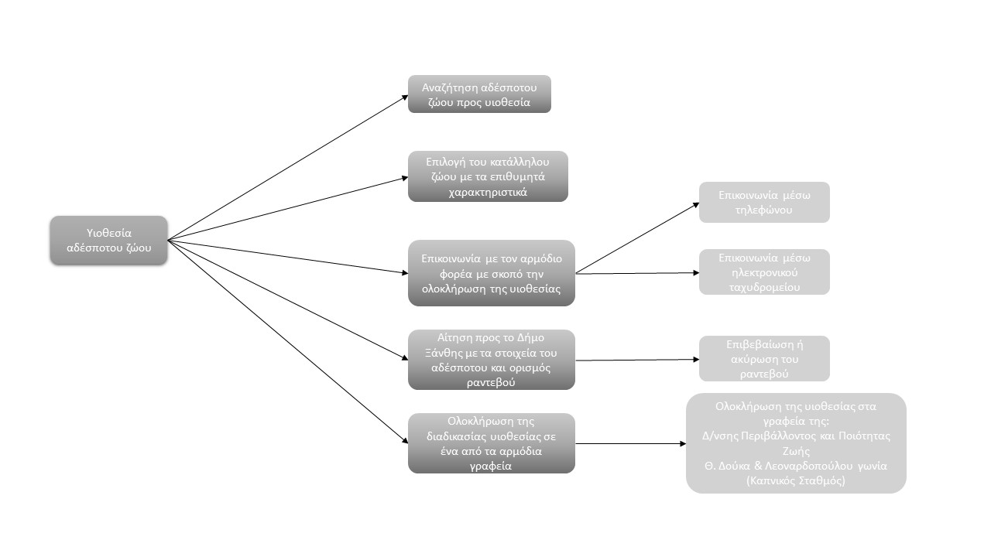

Παραπάνω βλέπουμε την ιεραρχική ανάλυση εργασιών για την διαδικασία υιοθεσίας ενός αδέσποτου ζώου μέσω του Δήμου. Είναι σημαντικό να θυμόμαστε τις δυνατότητες που παρέχονται από αυτή την ιεραρχία:
- η αφαίρεση περιττών λεπτομερειών για ένα ορισμένο επίπεδο αφαίρεσης,
- η τμηματοποίηση σχεδίων ή αρχών έτσι ώστε να μπορούν να μεταφερθούν μεταξύ των εργασιών ή διαφορετικών πλαισίων,
- και η οργάνωση της ανάλυσης των γνωστικών εργασιών έτσι ώστε να διευκολύνει την κατανόηση τους.
Σε πιο σύνθετα μοντέλα μπορεί να έχουμε πολλές περισσότερες καταστάσεις καθώς και πολλά περισσότερα επίπεδα αφαίρεσης.

7.Ανάλυση (καταγραφή) των κύκλων ανάδρασης

Πρώτο σενάριο χρήσης.
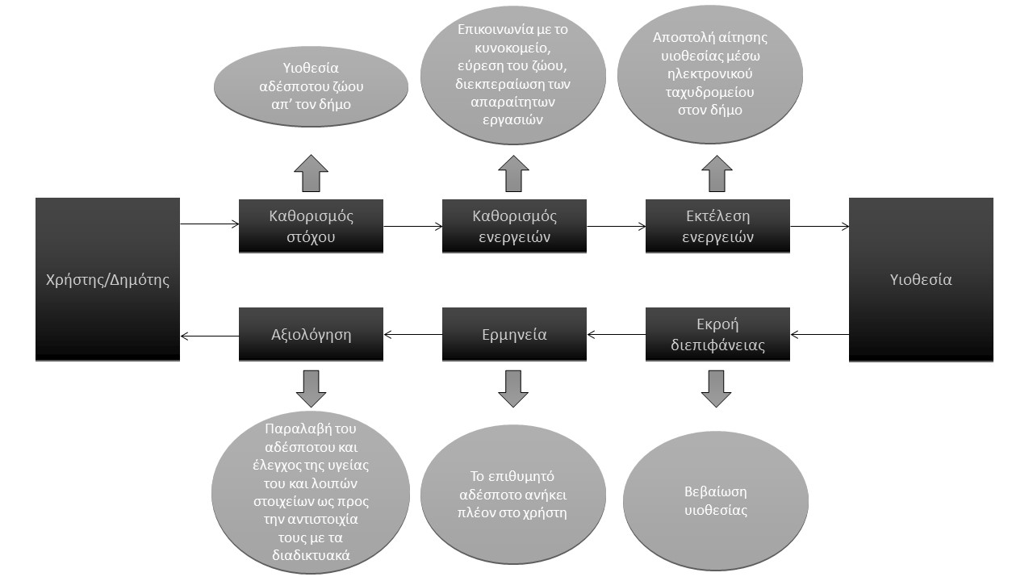

Δεύτερο σενάριο χρήσης.
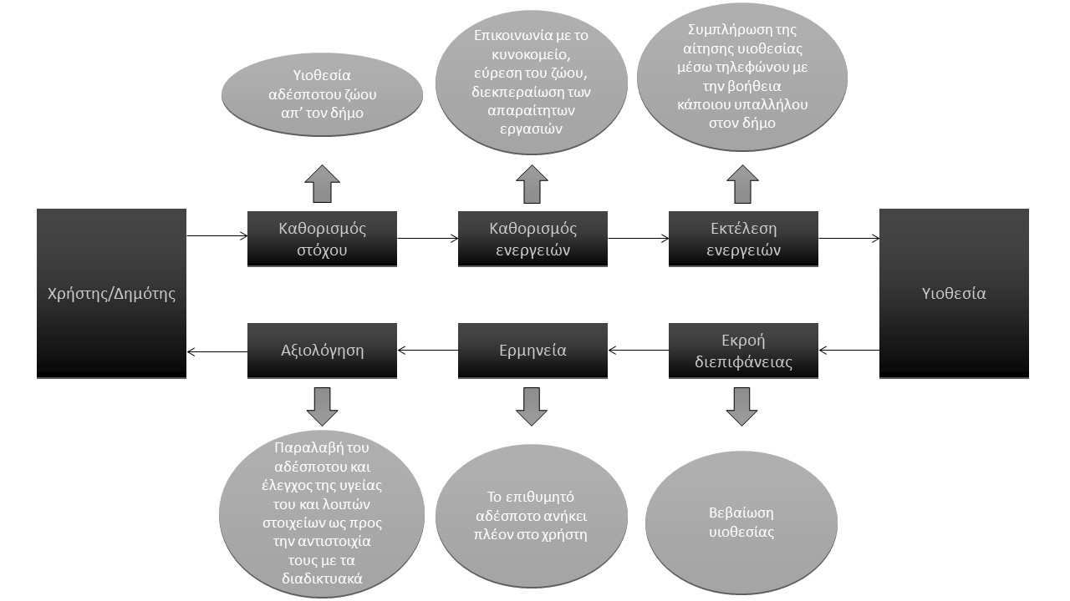

Τρίτο σενάριο χρήσης.
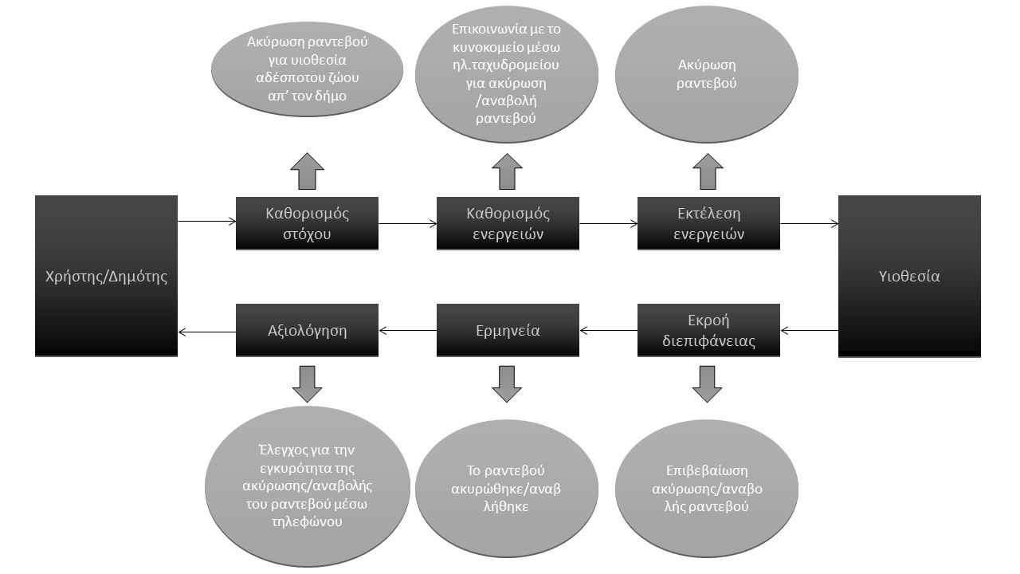

8.Σχεδιασµός διεπαφών. Σχεδιασµός µηνυµάτων και ειδοποιήσεων.

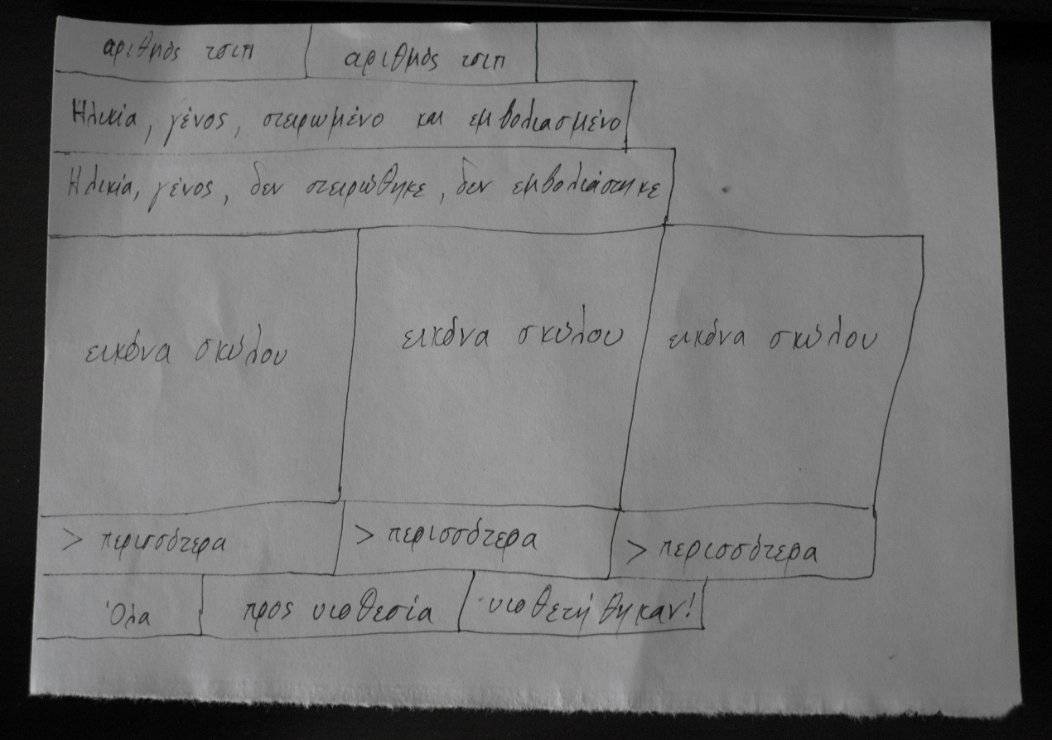

9. Πρωτοτυποποίηση των επιλεγέντων έργων µέσω πρωτοτυποποίησης σε χαρτί
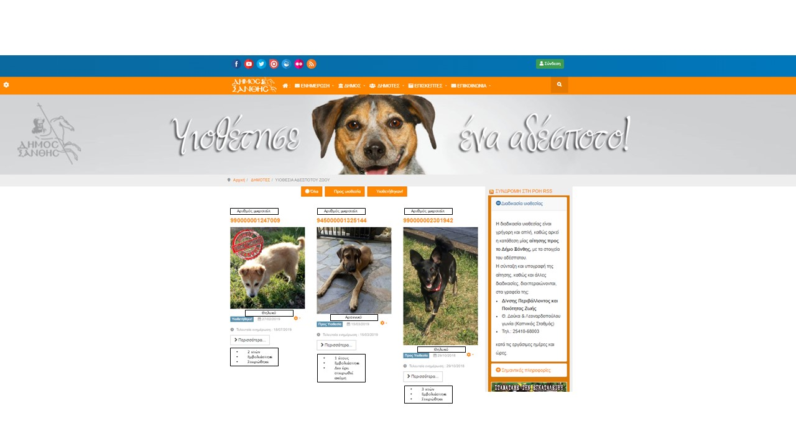

10. Δοκιμές των πρωτοτύπων µε χρήστες

Οι χρήστες έμειναν ευχαριστημένοι από την γρήγορη πλοήγηση και τις εύκολα προσβάσιμες πληροφορίες για τα αδέσποτα ζώα που παρατίθενται στη ιστοσελίδα. Δυσαρεστήθηκαν από την έλλειψη επιλογών και κατάλληλων φίλτρων αναζήτησης (π.χ. χρώμα/τύπος τριχώματος, ηλικία, ράτσα, ταπεραμέντο κλπ.) και θα επιθυμούσαν να είναι πιο εύκολη και άμεση η επικοινωνία με τους υπεύθυνους της σελίδας.

Βιβλιογραφικές αναφορές

- Sotiris, P., 2020. 2 7 11 Hierarchical Task Analysis [video online] Available at: https://youtu.be/KTLgyYhCabQ [Πρόσβαση στις 23 Ιανουαρίου 2023].

- Penin, L., 2011. Σχεδιασµός του Αοράτου. Αθήνα: Κλειδάριθμος.

- https://www.cityofxanthi.gr/dimotes/strays#%CE%B4%CE%B9%CE%B1%CE%B4%CE%B9%CE%BA%CE%B1%CF%83%CE%AF%CE%B1-%CF%85%CE%B9%CE%BF%CE%B8%CE%B5%CF%83%CE%AF%CE%B1%CF%82

- Sotiris, P., 2020. Section 2.2: Feedback Cycles [videos online] Available at: https://youtube.com/playlist?list=PLy0zEahFUyOG-aF-OEnW6CE5fmqPZfsfX [Πρόσβαση στις 23 Ιανουαρίου 2023].

